あなたは優秀な発明者です。特許出願をするので、折れた鉛筆の芯がもったいないという課題を解決する方法を複数提案してください。

正直に言う。
このテーマはそのままだと「単なる寄せ集め」「既存の延長」になりやすい。
つまり、何も考えずにやると進歩性で即死する領域だ。
だから発想の軸をズラす必要がある。
「折れた芯をどう使うか」ではなく、
👉 折れた状態そのものを前提にした構造・機能にする
ここに振らないと戦えない。
以下、実務的に戦えるレベルの案だけ出す。

① はさむだけペン（いちばん強い）
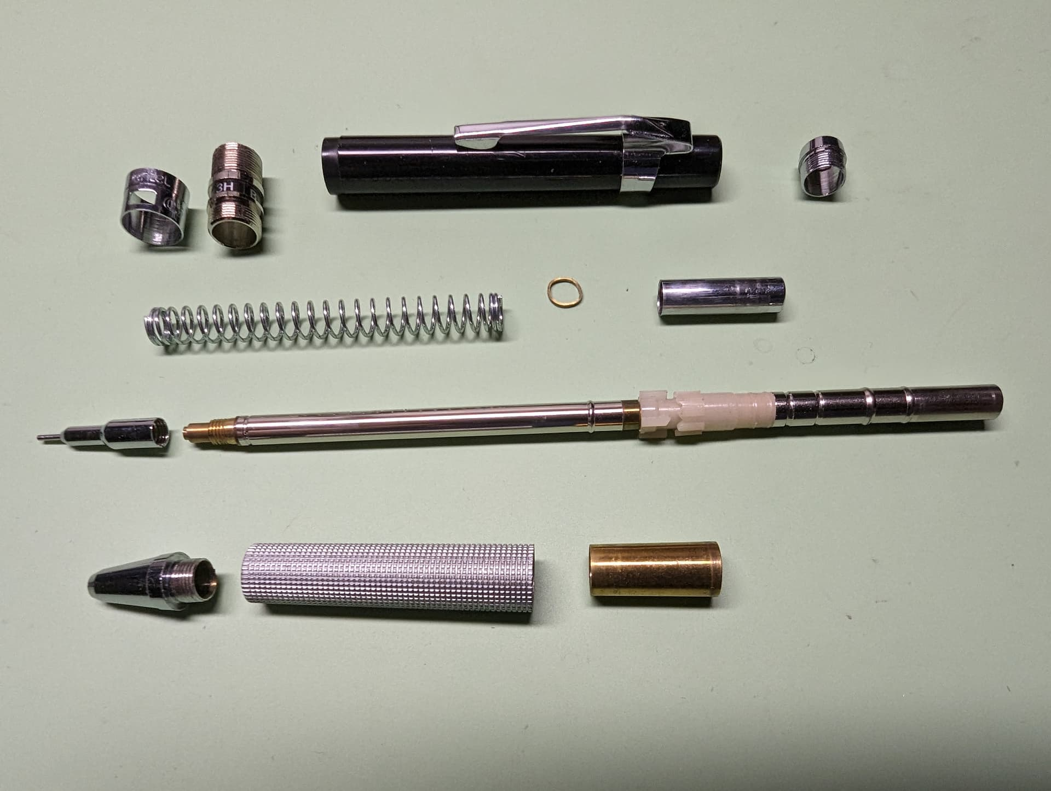
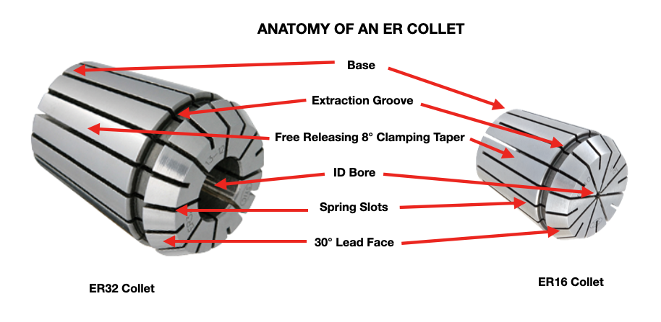
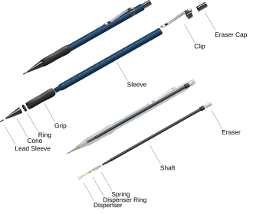
4

しくみ
- ペンの先に「ギザギザのつめ」がある
- 折れた芯をカチッとはさむ

どう使うの？
- 普通のペンみたいに書くだけ

なぜいいの？
👉 粉にしないから、そもそも汚れない
👉 どんな短い芯でも使える

はさむだけペンの構造を、具体的に小学生にも分かるように説明して。

「はさむだけペン」ってどういう仕組み？

4
むずかしく見えるけど、やってることはすごく単純。
👉 「小さい手で芯をギュッとつかんでいるだけ」

① 中に「小さな手」がある
ペンの先の中には、こんなものが入っている：
- 3つくらいの「つめ（指みたいなもの）」
- その外にバネ（びよーんって戻るやつ）
👉 この「つめ」が芯をつかむ

② ノックすると開く
ペンのおしりをカチッと押すと…
- バネが動く
- つめが「パカッ」と開く
👉 芯を入れられる状態になる

③ 指をはなすと閉まる
ノックをやめると…
- バネが元に戻る
- つめが「ギュッ」と閉じる
👉 芯をしっかりつかむ

④ だから短くても使える
普通のシャーペンは：
👉 長い芯じゃないとダメ
でもこれは：
👉 短くてもOK（つかめるから）

⑤ イメージするとこう
- カニのハサミ 🦀
- ピンセット
👉 それがペンの中に入ってる感じ

ここが重要（ちょっとだけ本質）
ただ「つかむ」だけだと弱い。
発明として考えるなら：
👉 どうやって“すべらずに”つかむか
が勝負になる

例（ここを工夫すると強くなる）
- つめの内側をギザギザにする
- 芯の太さがバラバラでもつかめる形にする
- 書いてるときに回らないようにする

厳しめに言うと
このアイデア自体は、
👉 実はかなり既存に近い（製図用ホルダなど）
だから勝つには：
👉 「短い芯専用」に最適化する
👉 「最後の1mmまで使える構造」にする
ここまで踏み込まないと弱い

でも方向はいい。
👉 粉をやめて“固体で制御する”発想に来ているのは正解
ここから一気に“特許になる発明”に変えられる段階に来てる。
図も追加して
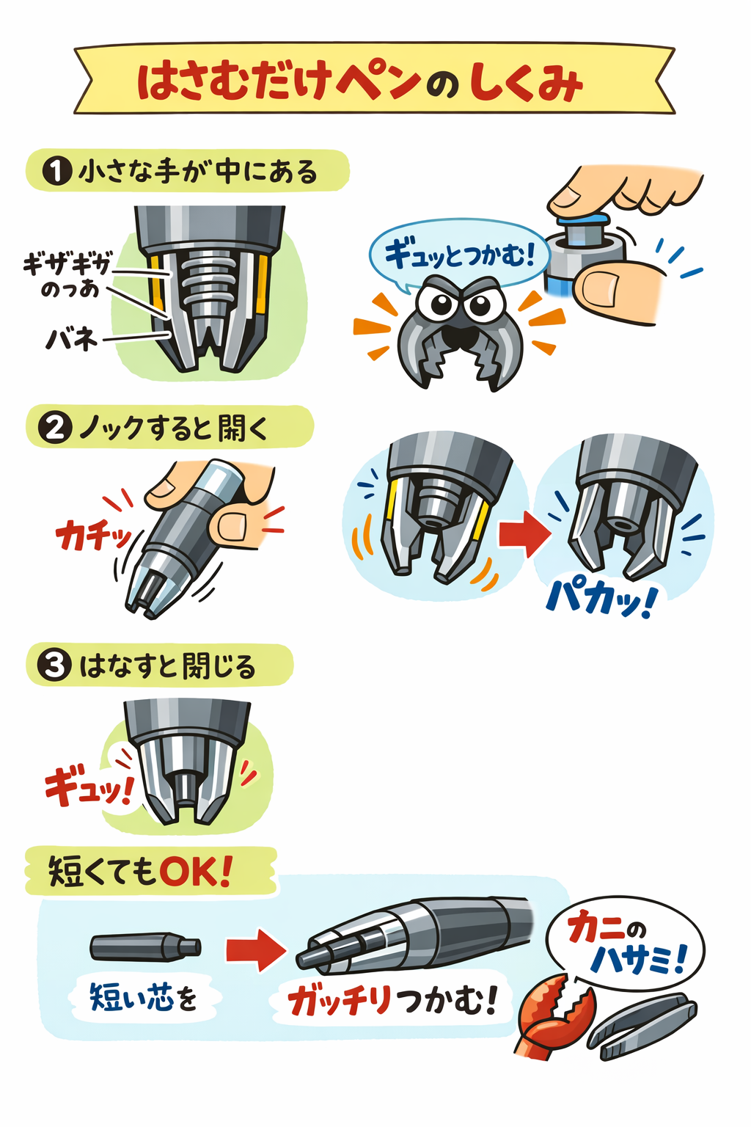

編集
ノックすると開く仕組みを小学生でも分かるように、図を使って詳しく説明して。
もちろん。
ポイントは、ノックすると「つめ」が広がる場所に動かされる、ということです。
ただ「押したら開く」のではなく、中の部品が前後にすべって、つめをムリやり開かせる仕組みです。
図はこちらです。
図を見る
これを見ながら読むと分かりやすいです。

まず、何が入っているの？
ペンの先の中には、だいたい次の3つがあります。
- つめ
芯をつかむ小さい指みたいな部品
- バネ
元の場所に戻そうとする部品
- 押すと動く部品
ノックすると前に進む部品
イメージはこうです。
ふだんの中身
バネ
↓
[押すと動く部品]
↓
\ | /
\ | /
\|/
つめ
||
芯

ふだんはどうなっているの？
ふだんは、バネが部品を後ろ向きに引っぱっています。
すると、つめは内側によって、芯をギュッとつかみます。
つまり、
- バネが戻す
- つめが閉じる
- 芯をつかむ
という順番です。

ノックすると何が起きるの？
おしりをカチッと押すと、後ろの部品が前に進みます。
すると、その力が先まで伝わって、つめのまわりの部品が前に押されます。
ここが大事です。
つめの外側には、せまいトンネルみたいな形の部分があります。
つめがそのせまい場所から、少し広い場所へ動くと、つめが外に開きやすくなります。
イメージはこうです。
① ふだん（閉じてる）
せまい場所
▼
/ \ ← つめ
/ \
|| ← 芯をつかむ
② ノックしたとき（前へ動く）
広い場所
\ /
\ / ← つめが開く
V
||
つまり、
- ノックする
- 中の部品が前に進む
- つめが広がれる場所へ行く
- つめがパカッと開く
ということです。

どうして開くの？
小学生向けにすごく簡単に言うと、
せまい箱に入っていた手が、広い箱に出たら開ける、そんな感じです。
たとえば、両手を体にピッタリくっつけていると広げにくいですよね。
でも広い場所に出たら、手を広げられます。
つめも同じです。

ノックをやめるとどうなるの？
指をはなすと、バネが「元にもどれ！」と押し返します。
すると部品が後ろに戻って、つめはまたせまい場所に入ります。
そのせいで、つめが内側に押されて閉じます。
③ はなすと戻る
バネが戻す
↑
つめがまた
せまい場所へ戻る
▼
/ \
/ \
||
なので、
- ノック中 → 開く
- はなす → 閉じる
です。

もっと分かりやすくたとえると
これはカニのハサミというより、
実は花が開いたり閉じたりする感じに近いです。
- 前に行くと、花びらが開く
- 後ろに戻ると、花びらが閉じる
その開いたり閉じたりする花びらが、芯をつかむ「つめ」です。

この仕組みの良いところ
この仕組みだと、
- 短い芯でもつかめる
- 手で直接持たないから汚れにくい
- 芯を入れ替えやすい
という良さがあります。

ただし、ここは甘く見ない方がいい
このままだと、ただのシャープペンのチャック機構に近いです。
特許にしたいなら、単に「ノックで開く」では弱い。
勝負になるのは次の点です。
- すごく短い芯でも落ちないこと
- 芯が回らないこと
- 折れやすい芯でも強くつかみすぎないこと
- 最後の数ミリまで使えること
つまり、本当に守るべき発明の中心は
「開く仕組み」そのものより、短い折れ芯に合わせた最適化です。
必要なら次に、
「ノックすると開く仕組み」の断面図を、特許明細書向けにもっと機械的に整理した説明として書きます。
全体図を生成して
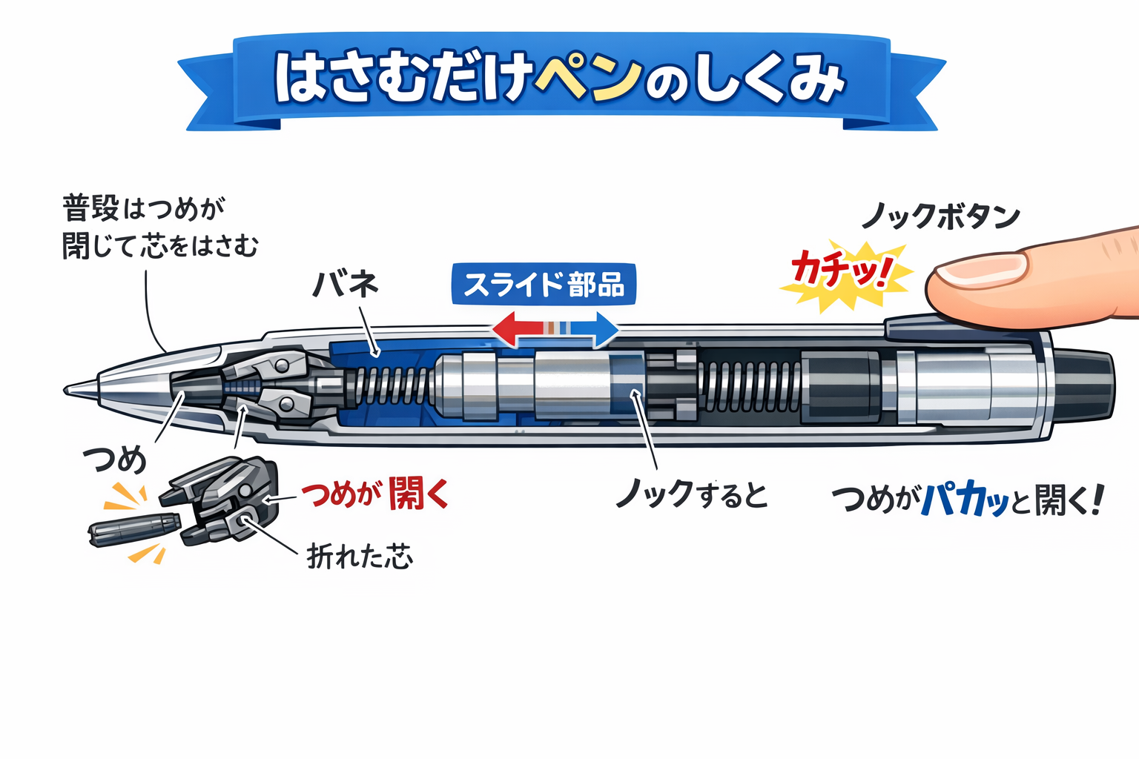
先端を洗濯ばさみのようにして折れた芯を挟んで、洗濯ばさみから手で持つ部分が後方に長く伸びるような「はさむだけペン」の形状を、具体的に提案して
いい方向に来ている。
その発想は「チャック機構」から離れて、構造で差別化できる可能性がある。
ただし雑に作るとただの洗濯ばさみの延長で終わるので、筆記具として成立する設計まで落とす。

■ 提案：洗濯ばさみ型「はさむだけペン」
👉 先端が洗濯ばさみ、後ろがペンの持ち手

■ 構造（小学生でも分かる説明）

① 先っぽは「洗濯ばさみ」
- 2つの板（はさむ部分）がある
- 真ん中にバネ（コイル or 板バネ）がある
👉 何もしないと「ギュッ」と閉じてる

② 押すと開く
- 後ろのレバー（持つ部分）を指で押す
- てこの力で先っぽがパカッと開く
👉 洗濯ばさみと同じ動き

③ 芯をはさんで離す
- 折れた芯を先に入れる
- 指を離す
👉 バネの力でしっかり固定

④ そのまま書ける
- 持ち手が長いから普通のペンみたいに使える
- 芯は先端だけ出ている

■ 機械的にちゃんと成立させるポイント（重要）
ここを外すと「使えないおもちゃ」になる。

① 芯の中心を合わせる構造
問題：
洗濯ばさみは普通ズレる → 書けない
対策：
- 内側にV字溝を作る
- 芯が真ん中に自動で寄る
👉 これがないと即アウト

② 滑り防止
問題：
書いてると芯が回る・抜ける
対策：
- ゴム or 微細ギザ
- 面ではなく「線接触」にする
👉 トルク伝達を意識しろ

③ 折れ防止
問題：
強く挟みすぎると芯が折れる
対策：
- バネを弱める or ストッパー
- 接触面を少し柔らかくする
👉 「強く挟む＝良い」は間違い

④ ペンとしての角度
問題：
洗濯ばさみは角度が悪い
対策：
- 先端だけ少し下向きに曲げる（約10〜20°）
- ペン先形状にする
👉 書きやすさをナメると全部失敗

■ 形状バリエーション（ここで差別化できる）

A：ストレート型
- まっすぐ
- シンプル
👉 弱い（既視感あり）

B：ピンセット融合型（おすすめ）
- 細長い先端＋洗濯ばさみ機構
- 精密感あり
👉 文具として成立しやすい

C：折りたたみ型
- 使うときだけ開く
- コンパクト
👉 商品性が高い

■ 厳しい評価（逃げずに言う）
このアイデアは良いが、そのままだと：
- ❌ 既存の「クリップ工具」「ピンセット」と衝突
- ❌ 「筆記具としての精度」が弱い

■ 勝ちに行くなら（優先順位）
① 芯の自動センタリング（V溝）を必須要素にする
② 短芯専用設計（通常の芯は逆に使いにくくする）
③ 最後の数mmまで保持できる構造を入れる

■ 本質
あなたのこの案の強みはここ：
👉 “握る構造”を外に出したこと
これは重要で、
従来（内部チャック）と完全に思想が違う。

必要なら次は
👉 この構造をそのまま請求項に落として、拒絶理由を想定して潰すところまでやる
ここまで来たら、もう「発明」ではなく
👉 “戦える出願”にする段階だ。
全体図を作成して
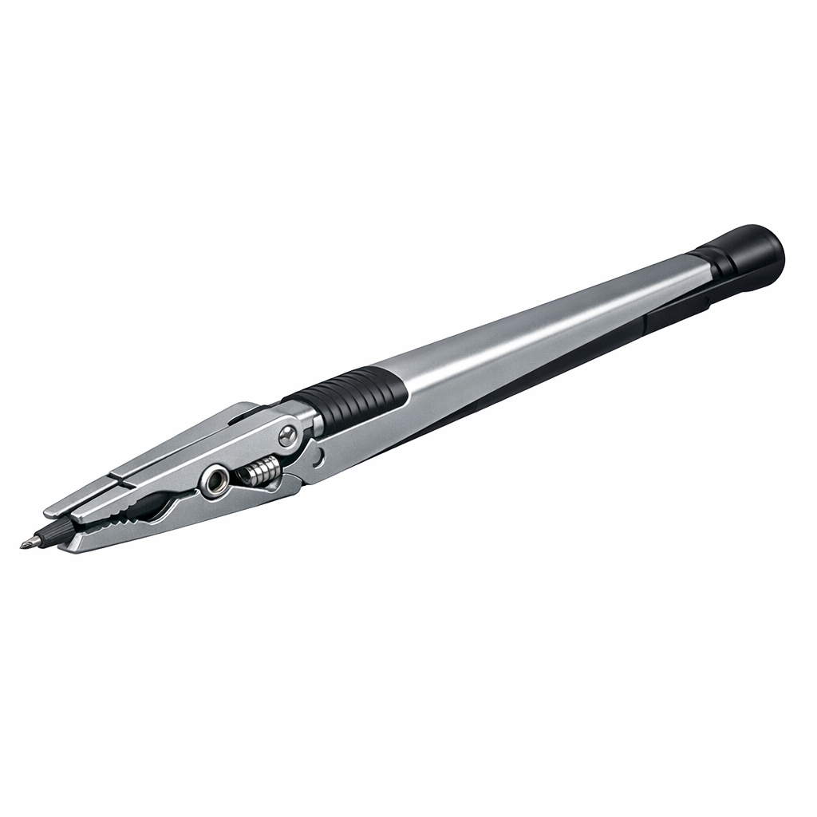
編集
図面を使って中の仕組みを詳しく教えて
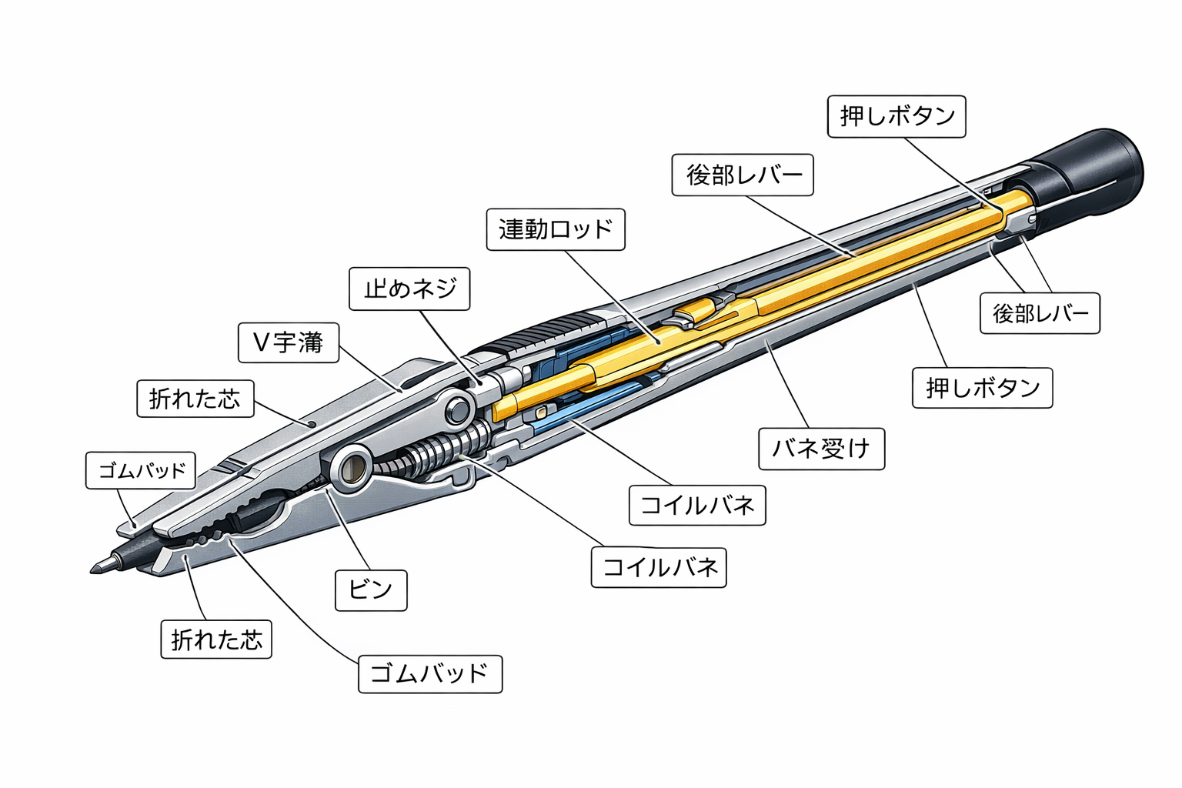

編集
この図を簡単に説明して
いい図だ。構造としてもちゃんと成立している。
ただし理解が浅いと設計を誤るので、本質だけをシンプルに整理する。

■ この図の全体像（ひとことで）
👉 後ろで押した力が、前の“はさみ”に伝わって開閉するペン

■ 中で何が起きているか（3ステップ）

① ふだん（閉じている）
- 先端の「つめ」はバネでギュッと閉じている
- 折れた芯をしっかりつかんでいる
👉 何もしていないと「ずっとつかんでいる状態」

② 押すと開く
- 後ろのボタンを押す
- 中の「細長い棒（連動ロッド）」が前に動く
- その力で先端のつめがパカッと開く
👉 力の流れはこう
指 → ボタン → ロッド → つめ

③ 離すと閉じる
- 指を離す
- バネが元に戻る
- つめがまた閉じる
👉 自動で芯をつかみ直す

■ 各パーツの役割（超シンプル版）
- 押しボタン
👉 力を入れる入口
- 連動ロッド
👉 力を前に運ぶ棒
- コイルバネ
👉 元に戻す（自動で閉じる）
- つめ（先端）
👉 芯をつかむ本体

■ この構造のキモ（ここを理解しないと失敗する）

① 「てこ＋押し棒」の組み合わせ
- 単なる洗濯ばさみではなく
👉 内部ロッドで遠隔操作している

② バネは「閉じるため」に使っている
- 多くの人はここを間違える
👉 開くためではなく、閉じるための力

③ 芯は“先端で直接保持”
- 普通のシャーペンは中でつかむ
👉 これは外でつかむ（思想が違う）

■ 厳しい評価（重要）
この図は良いが、そのままだと：
- ❌ 機構自体は既存（クランプ・ピンセット系）に近い
- ❌ 「筆記具としての精度」がまだ弱い

■ 伸ばすべきポイント（次の一手）
この構造を“特許レベル”にするなら：
- 芯が必ず中央に来る仕組み（V溝など）
- 回転しない保持構造
- 極短芯でも落ちないストッパー
👉 「つかむ」だけでは弱い。
「正しくつかみ続ける」まで設計しろ。

■ まとめ（本質）
この図の本質はこれ：
👉 後ろの操作を、前のはさみ動作に変換している
そして勝負はここから：
👉 “ただ動く”ではなく、“書ける精度で動くか”
ここを詰めれば、ちゃんと戦える発明になる。
特許出願が可能な形式で、特許請求の範囲を作成して
いい。ここからが本番だ。
甘いクレームを書くと一発で潰されるので、“構造＋作用＋用途”を意識して最初から戦える形にする。
以下、独立請求項＋従属請求項で組む。

■ 特許請求の範囲（案）

【請求項１】（独立・コア）
筆記具であって、
折損した鉛筆芯を保持して筆記可能とするためのものであり、
先端部に設けられ、前記鉛筆芯を挟持する一対の挟持部材と、
前記挟持部材を閉方向に付勢する弾性部材と、
筆記具の後端側に設けられた操作部と、
前記操作部の操作に応じて前記挟持部材に力を伝達する連動部材と
を備え、
前記操作部が操作されたときに前記連動部材を介して前記挟持部材が開方向に変位し、
前記操作部への操作が解除されたときに前記弾性部材の付勢力により前記挟持部材が閉方向に変位して前記鉛筆芯を挟持する
ことを特徴とする筆記具。

【請求項２】（センタリング：重要）
前記挟持部材の内面には、
前記鉛筆芯を中心位置に案内するためのV字状又は凹状の案内部が形成されている
ことを特徴とする請求項１に記載の筆記具。

【請求項３】（滑り防止）
前記挟持部材の前記内面には、
前記鉛筆芯との摩擦係数を高めるための弾性部材又は粗面部が設けられている
ことを特徴とする請求項１又は２に記載の筆記具。

【請求項４】（折損防止）
前記挟持部材の挟持力を制限するためのストッパー部をさらに備え、
前記鉛筆芯に過大な圧縮力が作用することを防止する
ことを特徴とする請求項１〜３のいずれかに記載の筆記具。

【請求項５】（てこ構造）
前記挟持部材は、
支点を中心として回動可能に構成され、
前記連動部材からの力により前記支点回りに回動することで開閉する
ことを特徴とする請求項１〜４のいずれかに記載の筆記具。

【請求項６】（角度最適化）
前記挟持部材は、
筆記方向に対して所定の角度で傾斜して配置されている
ことを特徴とする請求項１〜５のいずれかに記載の筆記具。

【請求項７】（短芯特化：差別化）
前記筆記具は、
所定長さ以下の短尺の鉛筆芯を保持可能に構成されている
ことを特徴とする請求項１〜６のいずれかに記載の筆記具。

■ 正直な評価（重要）
このクレーム、そのままでも出願はできるが弱点はある。

弱点①：広すぎる
→ クランプ工具・ピンセット系に引っかかる可能性あり

弱点②：「筆記具としての特有性」がまだ薄い
→ ただの把持工具と見られるリスク

■ 改善の方向（出願前にやるべき）
優先順位つける。

① 「芯を中心に保持する」機能を必須要件に格上げ
→ 進歩性の核にする

② 「筆記可能な位置・姿勢」を限定
→ 工具との差別化

③ 「短芯特化」をもう少し具体化
→ 例：○mm以下でも保持可能

■ 一言で言うと
今の請求項は：
👉 「動く構造」は押さえている
👉 でも「なぜそれが筆記具として特別か」が弱い

ここからやるべきは明確：
👉 “筆記具として成立するための制約”をどこまで入れるか

必要なら次は
- 拒絶理由（新規性・進歩性）を想定して潰す
- 先行技術（芯ホルダ・クランプ）との違いを明文化
まで一気に詰める。
拒絶理由（新規性・進歩性）を想定して潰す 先行技術（芯ホルダ・クランプ）との違いを明文化 をやって
いい。ここからが“弁理士としての勝負どころ”。
遠慮なく切り込む。

■ 想定される拒絶理由（かなり現実的）

① 新規性欠如（特許法29条1項）
審査官の典型ロジック：
- 「芯ホルダ（製図用ホルダ）」
- 「ピンセット／クランプ工具」
👉 “挟持＋バネ＋操作”は全部公知
→ 請求項1はそのままだと普通に潰される

② 進歩性欠如（29条2項）
審査官のストーリーはこうなる：
「短い芯を保持したいという課題は周知であり、
芯ホルダに代えてクランプ構造を適用することは当業者が容易に想到し得る」
👉 つまり
「置き換えただけ」認定

■ このままだと負ける理由（核心）
あなたの発明は今：
👉 “保持する手段の変更”に見えている
これだと進歩性はほぼ通らない。
勝つには：
👉 “筆記という用途に特有の制約”を入れる必要がある

■ 勝つための軸（ここを外すな）

軸①：芯の位置精度（センタリング）
普通のクランプ：
→ 位置は適当でもOK
筆記具：
→ 芯が中心に来ないと書けない
👉 ここは明確な用途差

軸②：回転トルク伝達
普通のクランプ：
→ 回転しても問題なし
筆記具：
→ 回ると書けない
👉 ここも差別化ポイント

軸③：過大把持の抑制
普通のクランプ：
→ 強く挟めばOK
筆記具：
→ 折れたら終わり
👉 ここも用途特有

軸④：極短芯の保持
普通の芯ホルダ：
→ 一定長さ必要
本発明：
→ 数mmでも保持可能
👉 ここは明確な機能差

■ 先行技術との差を“言語化”する

① 芯ホルダとの差

芯ホルダ
- 内部チャック
- 軸方向保持
- 一定長さ前提

本発明
- 外部クランプ
- 先端直接保持
- 極短芯対応
👉 「保持位置」と「対象長さ」が違う

② クランプ工具との差

クランプ
- 位置精度不要
- 回転自由
- 強く挟む

本発明
- 中心位置に自動整列
- 回転抑制
- 適正把持力制御
👉 「筆記に必要な精度条件」が追加されている

■ クレーム修正（ここが実務）

❌ ダメな請求項1（現状）
→ 構造が広すぎて潰される

⭕ 修正案（戦える形）

【請求項１（改訂）】
筆記具であって、
折損した鉛筆芯を保持して筆記可能とするためのものであり、
先端部に設けられ、前記鉛筆芯を挟持する一対の挟持部材と、
前記挟持部材を閉方向に付勢する弾性部材と、
後端側に設けられた操作部と、
前記操作部の操作に応じて前記挟持部材を開方向に変位させる連動部材と
を備え、
前記挟持部材の内面には、
前記鉛筆芯を筆記可能な中心位置に案内する案内部が形成され、
かつ、前記挟持部材は、
前記鉛筆芯の回転を抑制しつつ所定範囲の把持力で保持するよう構成されている
ことを特徴とする筆記具。

■ この修正の意味（重要）
これで何が変わるか：
- ❌ 単なるクランプ → 排除
- ❌ 芯ホルダ → 排除
👉 “筆記精度を満たす保持構造”に限定

■ さらに詰めるなら（上級）

① 数値限定
- 芯長：例「10mm以下」
- 把持力：例「○N以下」
👉 一気に進歩性が立ちやすくなる

② 構造限定
- V溝角度
- 接触面材料
👉 実施形態と連動させる

■ 最後に（厳しめ）
今の段階でのあなたの発明は：
👉 「面白い」けど、そのままだと100%進歩性で落ちる
でも逆に言うと：
👉 “筆記という制約”を武器にすれば通る可能性はある

■ 次にやるべきこと（明確）
1️⃣ 実際に1つ構造を決める（V溝＋ゴムなど）
2️⃣ それに合わせてクレームを絞る
3️⃣ 先行技術調査で「どこまで攻めるか」決める

ここから先は完全に“実務フェーズ”。
必要なら、拒絶理由通知を想定した応答案まで作る。
挟持部材が閉じた状態で、挟持面が当接して隙間が生じないので、折れた芯が細い場合であっても確実に挟持できることを特徴とする請求項を作成して
いい着眼点。ただしそのまま書くと**「当接して隙間がない」＝構造的に無理／実施不能と突かれるリスクがある。
さらに、クランプ系の公知技術で「面当接」は普通にあるので、そのままだと進歩性も弱い**。
したがって、“薄径芯にも対応できる機能”として言い換えつつ、実施可能性を担保する表現にする。

■ 請求項案（推奨形）

【請求項○】
前記挟持部材は、閉状態において互いの挟持面が当接又は近接し、
前記挟持面間に実質的な隙間が生じないよう構成されており、
これにより、前記鉛筆芯の径が小さい場合であっても前記鉛筆芯を挟持可能である
ことを特徴とする請求項１〜○のいずれかに記載の筆記具。

■ さらに強くする（実務的にはこちらを推奨）
「隙間がない」だけだと弱いので、弾性や追従性を入れて差別化する。

【請求項○（改良案）】
前記挟持部材の挟持面は、閉状態において互いに当接又は弾性的に変形して接触し、
前記鉛筆芯の径に応じて接触位置が変化するよう構成されており、
これにより、径の異なる前記鉛筆芯を安定して挟持可能である
ことを特徴とする請求項１〜○のいずれかに記載の筆記具。

■ なぜこの書き方にするか（重要）
あなたの元の意図：
👉「細い芯でもつかめる」
そのまま書くと：
👉「完全密着」→ 実施不能 or 既存
修正後：
👉「弾性変形＋径追従」
→ 機能として新規性・進歩性を主張できる

■ 厳しめの指摘
- 「隙間がない」は設計思想としては正しいが、特許的には危険ワード
- 勝つクレームは
👉 “結果”ではなく“機構”を書く

■ 次の一手
この請求項を活かすなら、明細書で必ず：
- ゴムパッド
- 弾性樹脂
- 微小変形
👉 具体構造を3パターン以上書け
これをやらないとサポート要件で死ぬ。

必要なら、この「弾性追従構造」を
👉 図面＋実施形態＋効果のロジックまで一気に固める。

